|  |
| --- |
|  |
| Prueba de Caja Negra |
| ***“Plataforma de Contenidos Educativos Learning Content”*** |
|  |
|  |
| **Integrantes:**  Díaz Bautista Adriana Lizbeth  Mascasela Atupaña Brandon Raúl  Paredes Almachi Michelle Estefanía  Pila Torres Johanna Jicela  **Fecha: 2024-02-29** |

**Requisito N° 5**

**Partición de clases equivalentes**

Reporte de información de usuarios registrados en la plataforma

|  |  |  |  |
| --- | --- | --- | --- |
| VARIABLE | CLASE DE EQUIVALENCIA | ESTADO | REPRESENTANTE |
| Respuesta (opción alert) | EC1: x = Clic en “Administración del sitio” | Válido | Usuarios |
| EC1: x = Clic en “Usuarios” | Válido | Examinar lista de usuarios |

**Vista usuario (Administrador):**

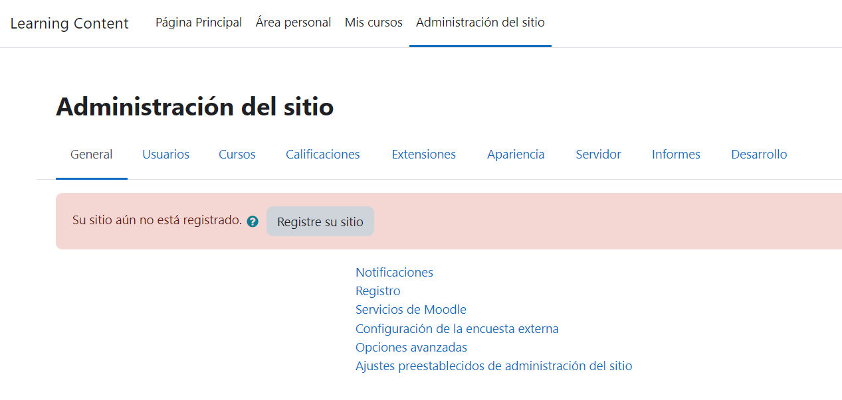

**Respuesta = Usuarios (válido)**

Ingreso a Usuarios

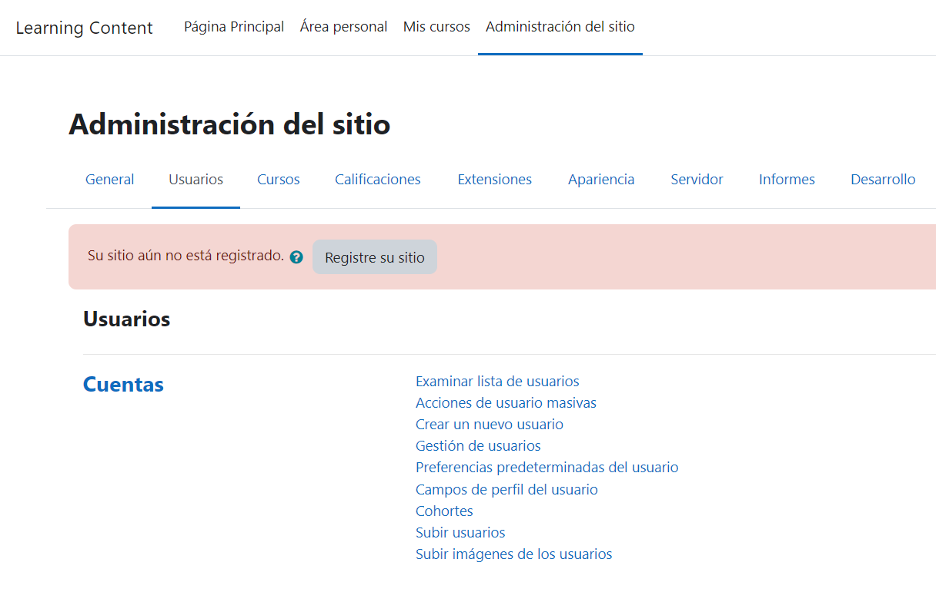

**Respuesta = Examinar lista de usuarios (válido)**

Ingreso a la lista de usuarios registrados

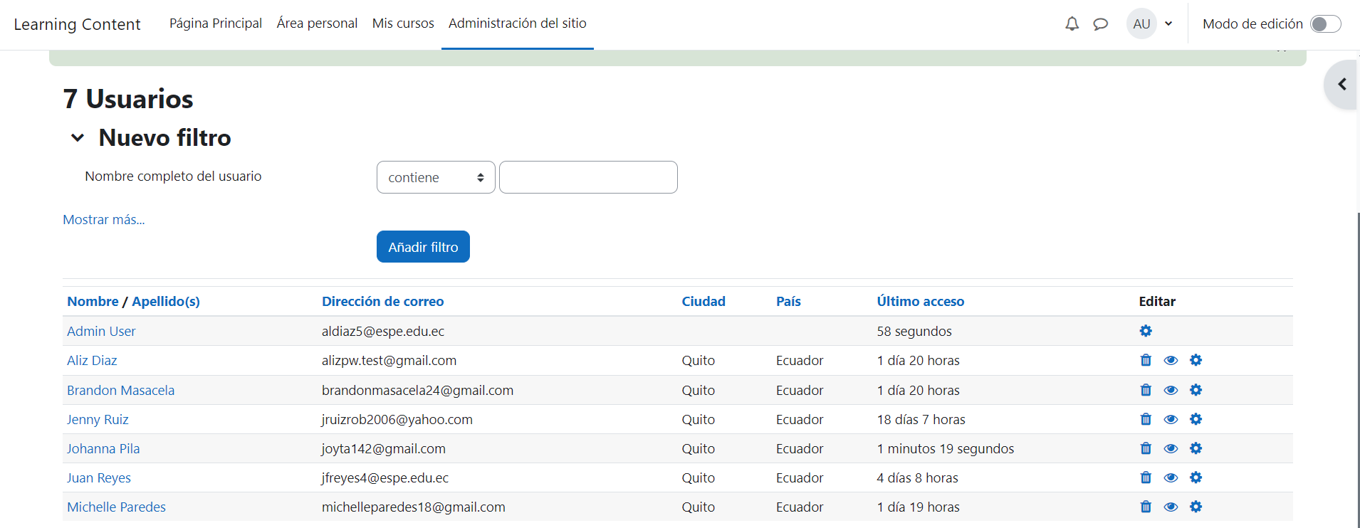

**Requisito N° 6**

**Partición de clases equivalentes**

Reporte de Calificaciones

|  |  |  |  |
| --- | --- | --- | --- |
| VARIABLE | CLASE DE EQUIVALENCIA | ESTADO | REPRESENTANTE |
| Respuesta (opción alert) | EC1: x = Clic en “Prueba de control U1” | Válido | Resultados |
| EC1: x = Clic en “Resultados” | Válido | Descargar |

**Vista usuario (Profesor):**

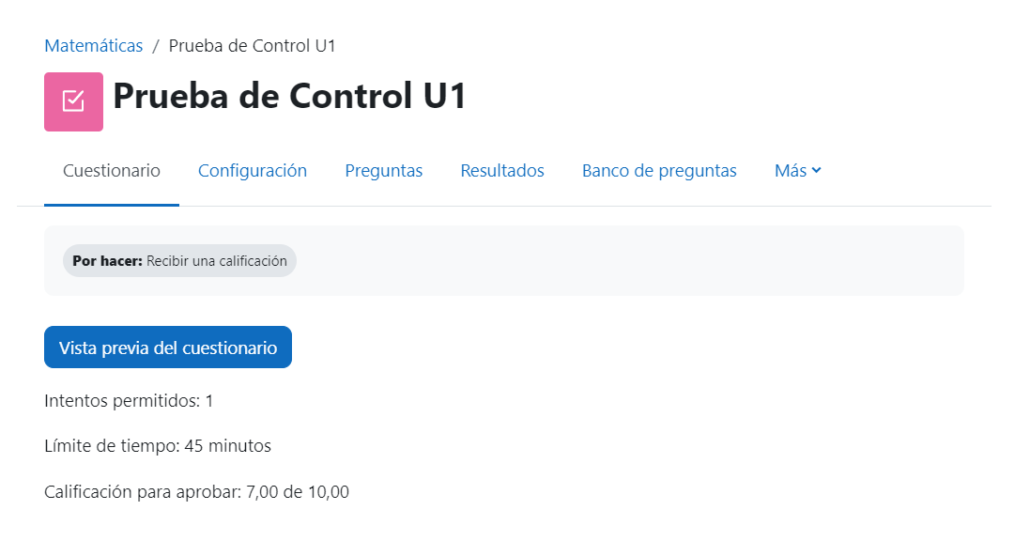

**Respuesta = Resultados (válido)**

Ingreso a los resultados obtenidos de cada estudiante

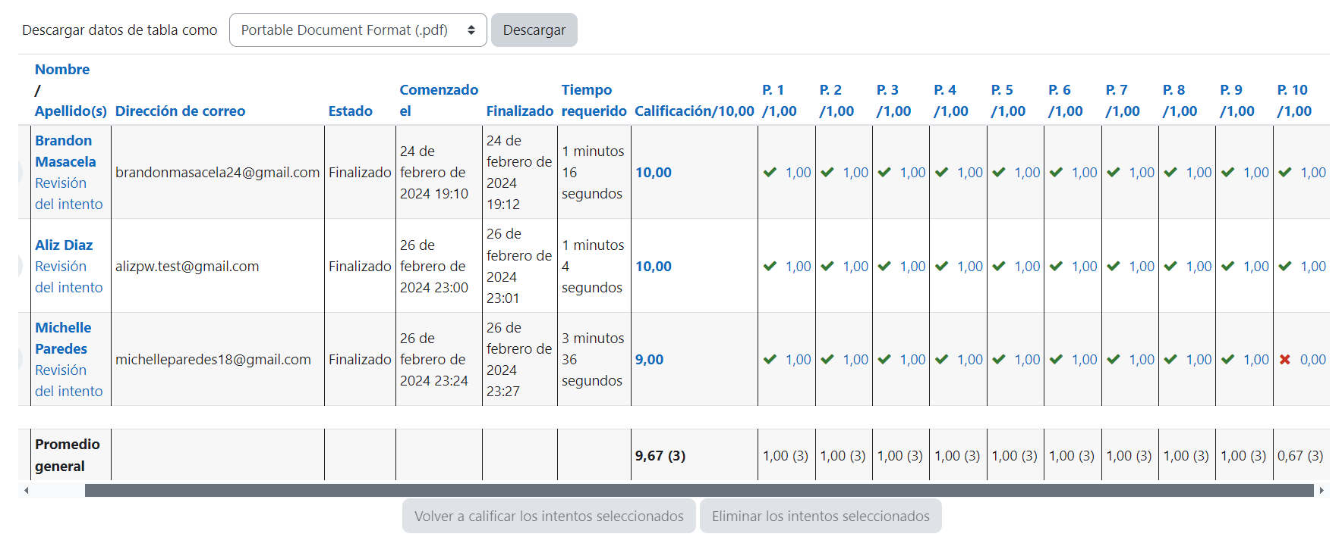

**Respuesta = Descargar (válido)**

Se visualiza el reporte de resultados en formato pdf

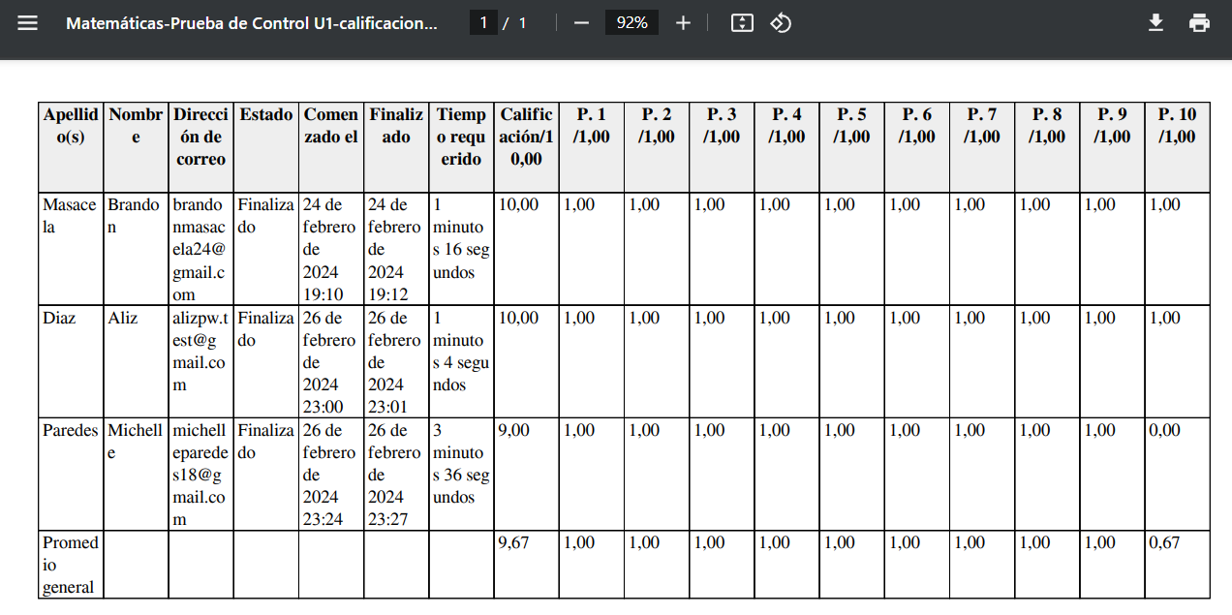

**Requisito N° 7**

**Partición de clases equivalentes**

Generar Certificado

|  |  |  |  |
| --- | --- | --- | --- |
| VARIABLE | CLASE DE EQUIVALENCIA | ESTADO | REPRESENTANTE |
| Respuesta (opción alert) | EC1: x = Clic en “Certificado” | Válido | Certificado de Matemáticas |
| EC1: x = Clic en “Certificado de Matemáticas” | Válido | Certificado de Matemáticas |

**Vista usuario:**

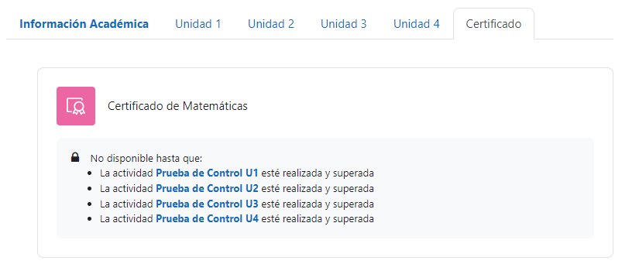

**Respuesta = Certificado de Matemáticas (válido)**

Ingreso al certificado de matemáticas

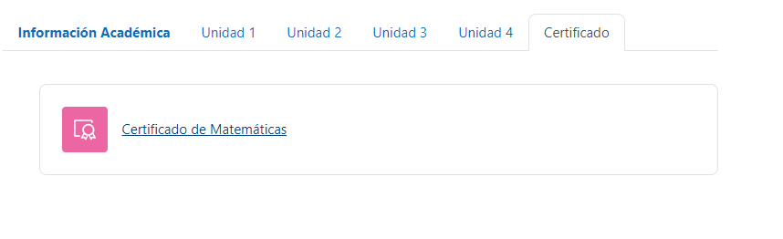

**Respuesta = Certificado (válido)**

Visualización del certificado de matemáticas generado

